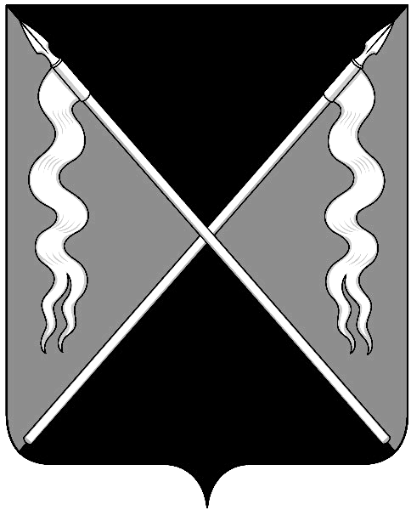
Р Е Ш Е Н И Е
СОВЕТА ЛЕНИНГРАДСКОГО СЕЛЬСКОГО ПОСЕЛЕНИЯ
ЛЕНИНГРАДСКОГО РАЙОНА

от 24 ноября 2016 года № 82
станица Ленинградская

О внесении изменений в решение Совета Ленинградского сельского поселения Ленинградского района
от 26 апреля 2006 года № 26
«О согласовании перечня муниципального имущества, передаваемого в собственность
Ленинградского сельского поселения» (с изменениями от 28 сентября 2016 года № 64)

В связи с проведенным уточнением площади и адресных ориентиров имущества, переданного в муниципальную собственность Ленинградского сельского поселения Ленинградского района в соответствии с Законом Краснодарского края от 10 октября 2006 года № 1109-КЗ «О разграничении имущества, находящегося в собственности муниципального образования Ленинградский район, между вновь образованными сельскими поселениями и муниципальным образованием Ленинградский район, в состав которого они входят», в целях внесения редакционных уточнений, Совет Ленинградского сельского поселения Ленинградского района р е ш и л:
1.Внести изменения в приложение к решению Совета Ленинградского сельского поселения Ленинградского района от 26 апреля 2006 года № 26 «О согласовании перечня муниципального имущества, передаваемого в собственность Ленинградского сельского поселения»:
1) в раздел «Имущество, включая земельные участки, предназначенные для организации ритуальных услуг и содержания мест захоронения» добавить пункт 7 следующего содержания:
№ п/п |  | Идентификационный код предприятия в ОКПО |  |  | Коды признаков |  |  |  |  | Полное наименование предприятия, имущества |  | Юридический адрес предприятия, местонахождение имущества, основные характеристики | Укрупненная специализация (номенклатура продукции) |  | Остаточная балансовая стоимость основных фондов по состоянию на 1 января 2006 г.(тыс.руб.) |  | Среднесписочная численность персонала за 2005 г.
 |  |  |  |  | Министерства (ведомства) в ОКОГУ |  |  | Территории в ОКАТО | Вид экономический деятельности ОКВЭД
1 |  | 2 |  |  | 3 |  |  | 4 | 5 | 6 |  | 7 | 8 |  | 9 |  | 10
Имущество, включая земельные участки, предназначенные для
организации ритуальных услуг и содержания мест захоронения
7 | - |  | - | - |  | - | Кладбище, земельный участок (площадью 8 944 кв. метров, разрешенное использование: ритуальная деятельность, кадастровый номер 23:19:0104000:812) |  |  |  | 353740, Краснодарский край, Ленинградский район, Ленинградское в границах ЗАО ПЗ «Колос», участок 0, секция 0, контур 40 |  |  | - |  | 0 |  | -
2.Контроль за выполнением настоящего решения возложить на комиссии Совета Ленинградского сельского поселения по вопросам экономики, бюджета, налогам и имущественных отношений (Красуля) и по земельным вопросам и вопросам АПК (Гура).
3.Настоящее решение вступает в силу со дня его официального опубликования в газете «Вести Ленинградского сельского поселения».

Глава Ленинградского сельского
поселения Ленинградского района Н.И.Сидак

Председатель Совета
Ленинградского сельского
поселения Ленинградского района В.И.Бондаренко

